Arbeitsanweisung Wareneingang
Fertigung | Version 1.0 | Stand: 15.04.2026
Zielgruppe | Mitarbeitende im Wareneingang und in der Fertigung
Seite | Wareneingang in QIN Production Web

Kurzablauf
Schritt | Was ist zu tun?
1 | Lieferant auswählen. Unten wird die Liste gefiltert.
2 | Passenden Eintrag über EBE-Nummer und Position auswählen.
3 | Pflichtfelder prüfen und ausfüllen.
4 | Vorhandene Chargen prüfen oder fehlende Chargen neu erfassen.
5 | Für jede Charge Etikett drucken und auf den Karton kleben.
6 | Erst dann speichern
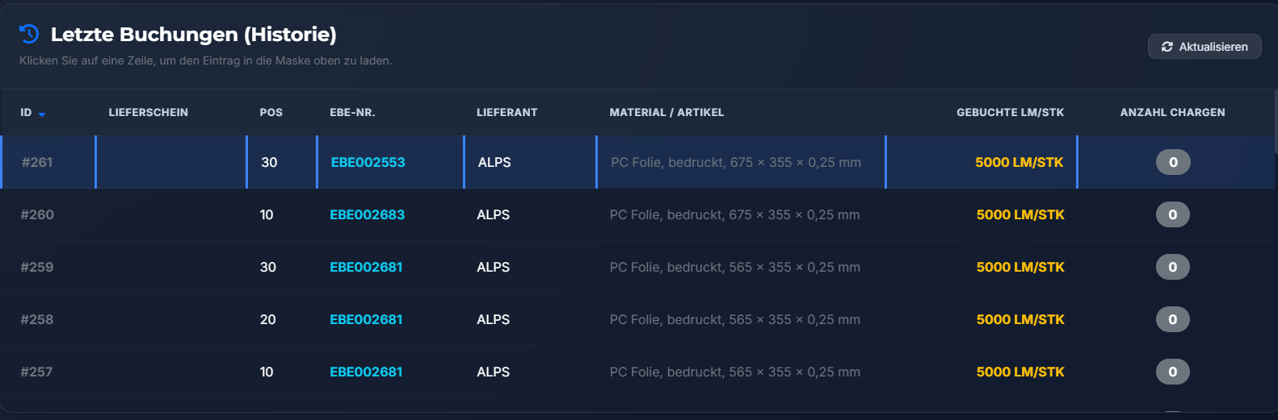
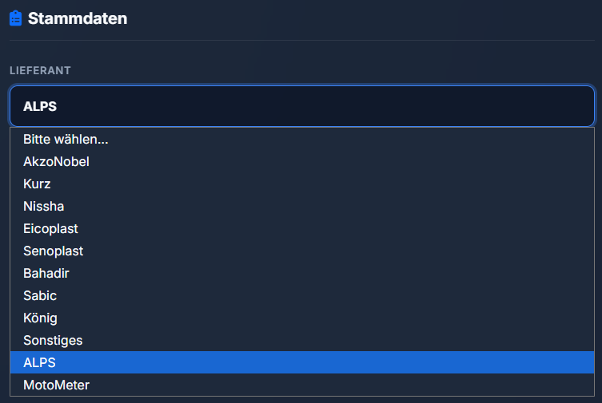

Ablauf
Schritt | Was tun?
1 | Lieferant auswählen und richtigen Eintrag unten auswählen.
2 | Lieferschein, Zustand, Palettentausch und Dickenmessung prüfen.
3 | Wenn nötig Bemerkung eintragen.
4 | Wenn Chargen vorhanden sind: Charge und Menge mit dem Karton vergleichen.
5 | Wenn keine Chargen vorhanden sind: scannen oder vorsichtig manuell eintragen.
6 | Jede Charge markieren, Etikett drucken und auf den Karton kleben.
7 | Am Ende auf "Änderungen Speichern" oder "Wareneingang Buchen" klicken.

Vor dem Speichern prüfen
Punkt | Worauf achten?
Lieferant | Muss ausgewählt sein.
Lieferschein | Muss eingetragen sein.
Eintrag unten | Der richtige Eintrag muss ausgewählt sein.
Dickenmessung | Muss zwischen 0,23 mm und 1,2 mm liegen.
Bemerkung | Ist Pflicht bei Palettentausch = Ja oder Zustand = Schlecht.
Chargen | Stimmen Charge und Menge wirklich?
Etiketten | Für jede Charge Etikett drucken und auf den passenden Karton kleben.

Wichtig
Situation | Was tun?
Zustand = Schlecht | Immer eine klare Bemerkung eintragen.
Palettentausch = Ja | Immer eine Bemerkung eintragen.
Charge falsch | Falsche Charge aus der Liste entfernen und neu erfassen.
Menge unklar | Vor dem Speichern noch einmal prüfen.
Keine Charge vorhanden | Charge scannen oder manuell eintragen. Nicht falsch eintippen.
Druck klappt nicht | Erst prüfen, ob die richtige Charge markiert ist.

